***Caudalimetro Diferencial de Temperatura***

30 marzo 2020

Para el proyecto ***covid19_respirador*** se pone a prueba como caudalimetro, sensor MAF de la marca Ford modelo 93BB-I2B579-BA AFH60-02A, instalado en vehículo Mitsubishi Space Weather año 2009.-

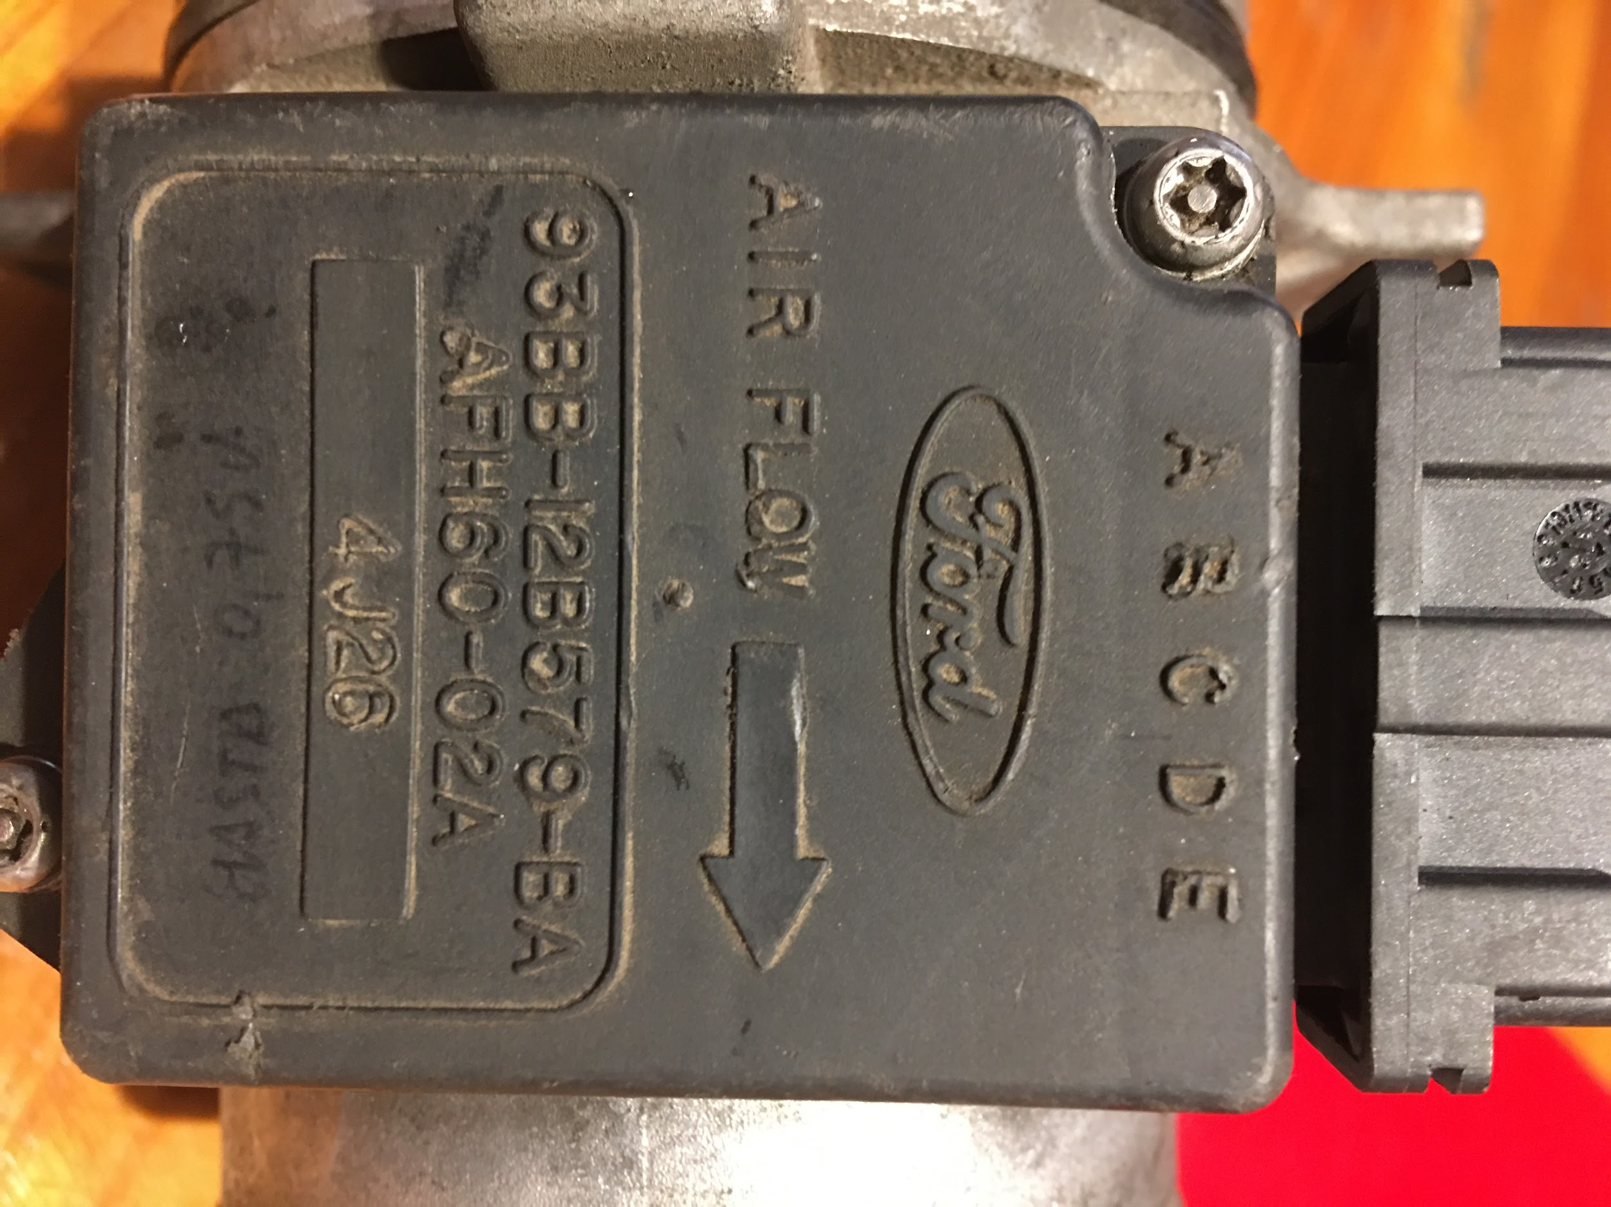

con 5 pines de conexión que paso a comentar como son

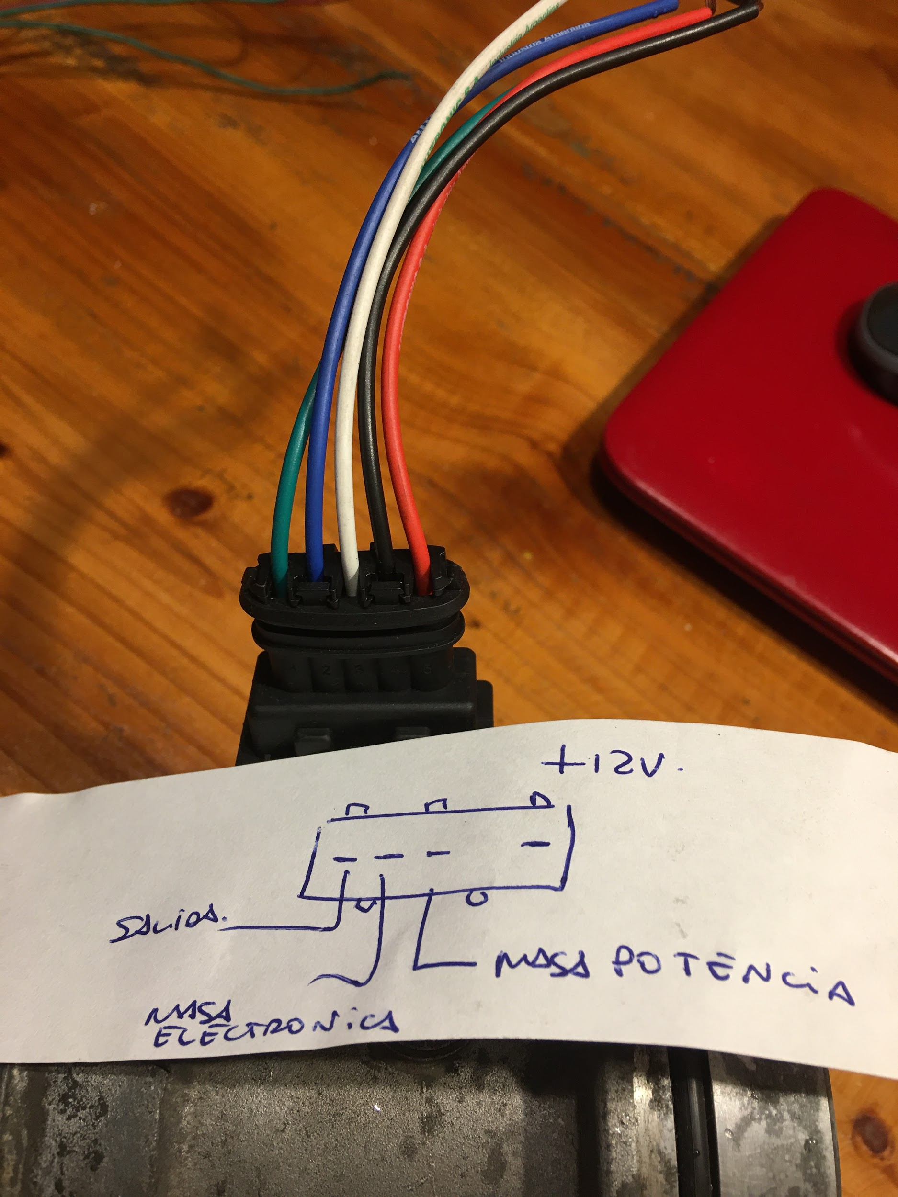

pin 1 rojo 12v

pin 2 negro no conectado

pin 3 blanco gnd bateria 12v

pin 4 azul gnd electrónica

pin 5 verde bus dato

de desmonta del cuerpo, porque para realizar las mediciones se colocara sobre tubo plástico de 50 mm de diámetro exterior

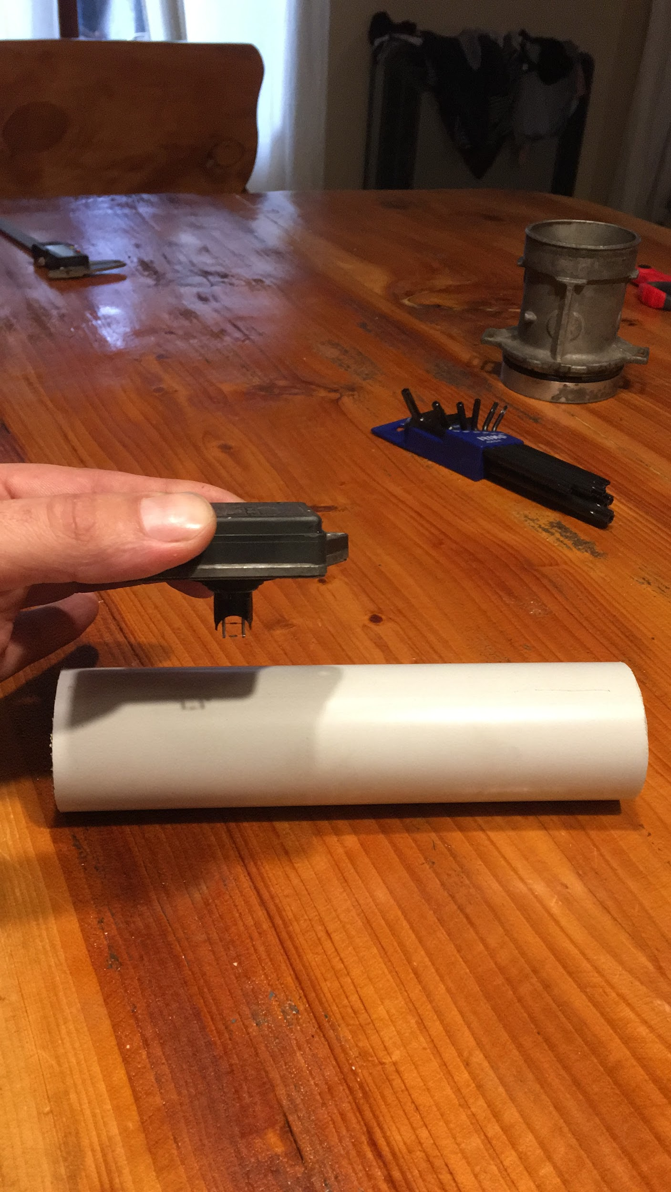

se fabrica nueva pieza de unión entre el caño y el sensor, se deja archivo IGS, para poder imprimir

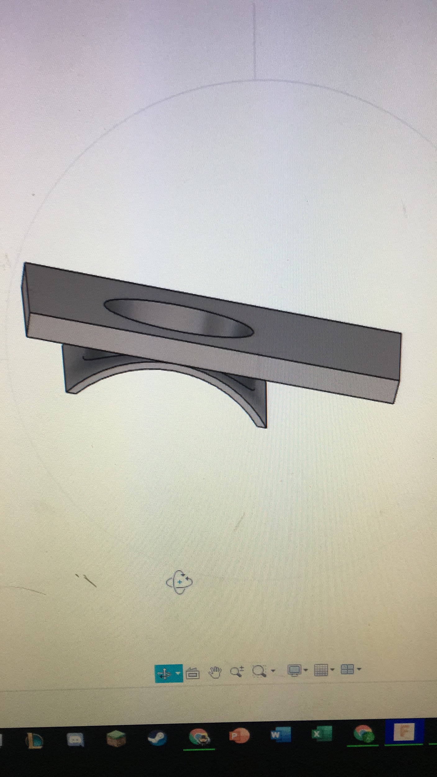

y se imprimen tapones para los extremos del caño, donde se podrá agujerear a medida para los racores de conexión de mangueras de aire.

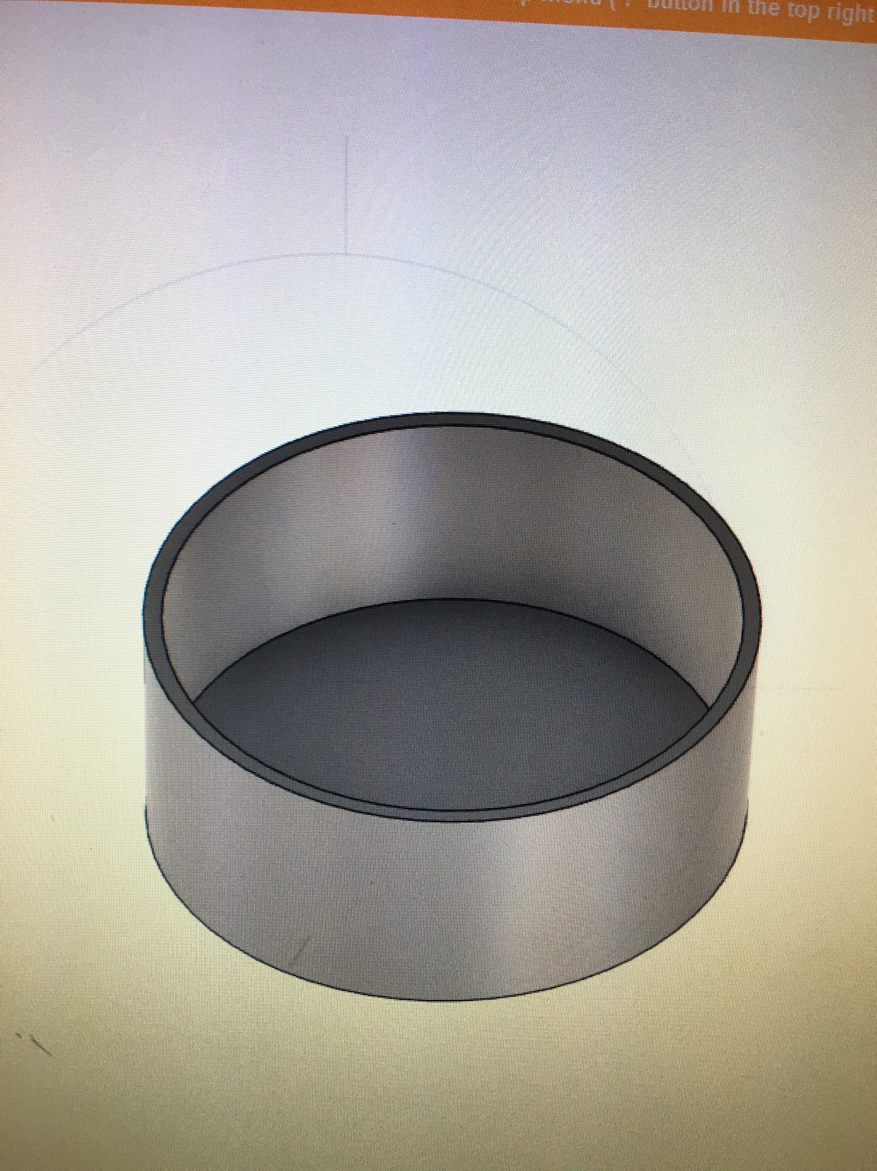

las mediciones iniciales, sobre el cuerpo original del MAF, nos da valores de 05 volt a 3 volt. por ese motivo se decide reducir la sección y conseguir mejor precisión del caudal a medir.

una vez que logremos medir el máximo de caudal, y que el MAF entregue los 5 vlt, de maxima medición, se debe colocar en el extremo del caño un anemómetro, con el fin de poder calcular la velocidad de la masa gaseosa que circula por el interior.

Utilizando las ecuaciones

**tasa del flujo másico :** M = dsA, donde M es la tasa de flujo másico, d es la densidad del fluido y s es la velocidad del fluido a través del área de la superficie A

**tasa de flujo volumétrico:** V = M/d donde V es la tasa de flujo volumétrico y M es la tasa de flujo másico

podemos sacar los cálculos de volumen que circulan dentro del caño.